

**গিট সম্পর্কেঃ**

গিট হচ্ছে ভার্সন কন্ট্রোল সিস্টেম । ডেভেলপাররা সাধারণত প্রজেক্টের ভার্সন কন্ট্রোল এবং একই প্রজেক্টে একের অধিক ডেভেলপার কাজ করার জন্য গিট ব্যবহার করে ।

**গিট ব্যাশঃ**

গিট ব্যাশ হলো কমান্ড লাইন এর মাধ্যমে কোড লিখে গিট ব্যবহার করার পদ্ধতি । এটি গিট ইন্সটল করার সময় ইন্সটল করে নিতে হয় ।

**গিট এর ব্যবহৃত কিছু কমান্ডঃ**

Git init – একটি নতুন repository তৈরি করার জন্য ।

Git add * - নতুন কিছু add করার জন্য ।

Git commit –m “commit here” – কিছু add করার পর তা commit এর মাধ্যমে commit করার জন্য ।

Git remote add origin url – remote url দেখিয়ে দেয়ার জন্য এই কমান্ড ব্যবহার করা হয় ।

Git push origin master – file গুলোকে repository তে push করার জন্য ।

**নিচের বর্ণিত উপায়ে আমরা দেখব কিভাবে একটি git repository তৈরি করতে হয় এবং কিভাবে local directory থেকে file গুলো git repository তে push করতে হয় ।**

প্রথমে gitlab এ একটি নতুন প্রজেক্ট তৈরি করব ।

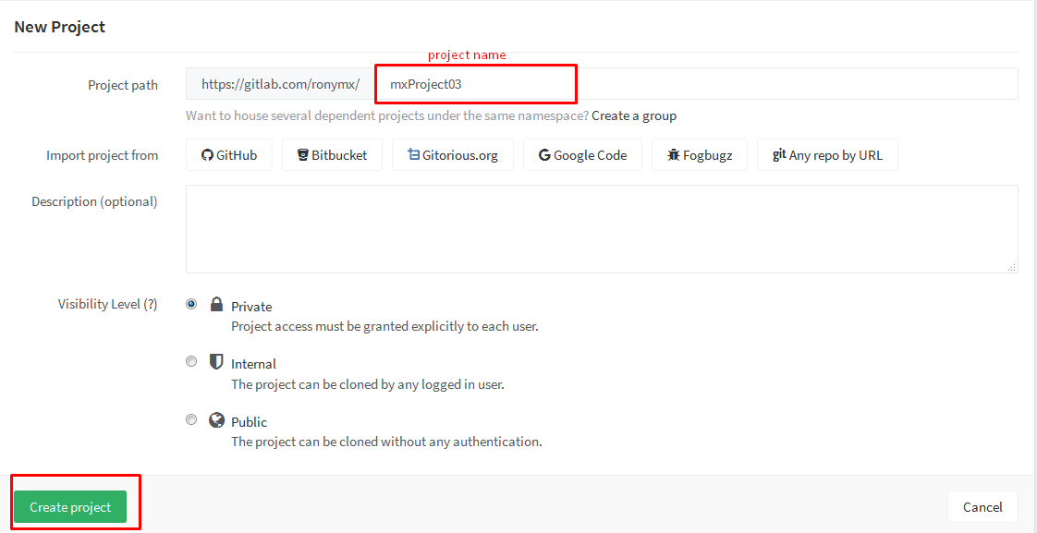

এখন local directory তে একটি নতুন প্রজেক্ট তৈরি করব । এর ভিতরে কিছু file তৈরি করব ।

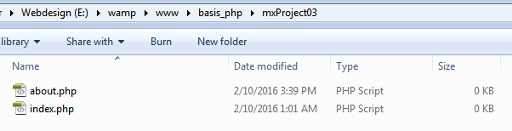

এখন git global setup করার জন্য git config করতে হবে । config এর সময় username এবং email বলে দিতে হবে ।

Git config - -global user.name “username”

Git config - -global user.email “email address”

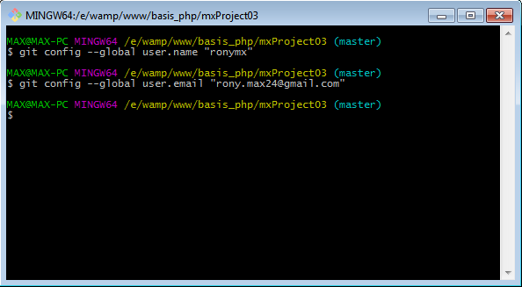

এবার gitlab এ repository তে তৈরি করতে **git init**  কমান্ড ব্যবহার করতে হবে ।

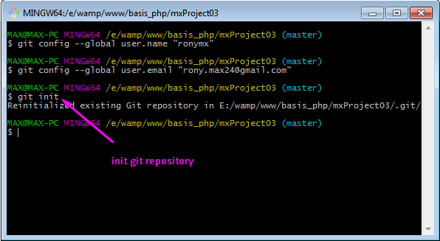

**git add**  কমান্ড ব্যবহার করে ফাইলগুলোকে staging area তে পাঠাতে হবে । সবগুলো ফাইল পাঠাতে **git add \***  কমান্ড ব্যাবহার করতে হবে, আর যদি একটি ফাইল পাঠাতে হয় তাহলে

**git add filename.extention**   কমান্ড ব্যবহার করতে হবে ।

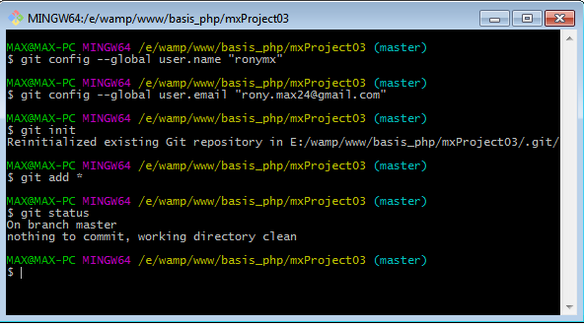

**git status**   কমান্ড ব্যবহার করে আমরা বর্তমান status দেখেতে পাব ।

**git commit**  কমান্ড ব্যবহার করে staging area তে সংযুক্ত করা ফাইলগুলোকে মূল repository এর সাথে নিশ্চিতভাবে সংযুক্ত করতে হবে । প্রত্যেক **commit** এর সাথে একটি বার্তা সংযুক্ত করে দিতে হবে । তখন পুরো কোডটি হবে – git commit –m “your massage”

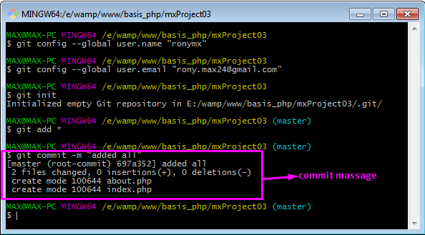

**git remote add origin url** কমান্ড ব্যবহার করে রিমোট repository এর সাথে local repository এর কানেক্ট করতে হবে । এখানে **url** এর জায়গায় প্রজেক্টের https url দিতে হবে ।

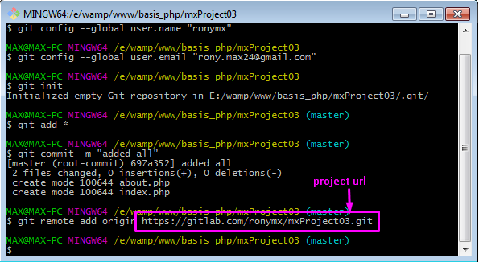

Git push origin master ব্যবহা করে রিমোট repository তে push করতে হবে । এখানে আপনার gitlab account এর username এবং password দিতে হবে ।

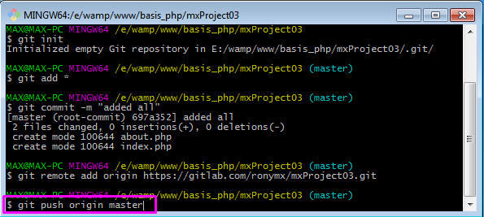

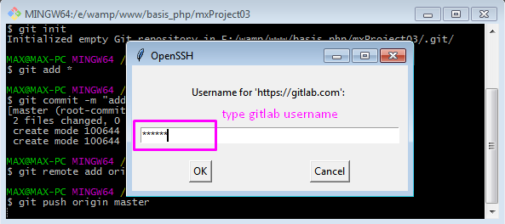

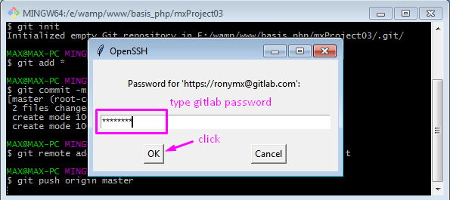

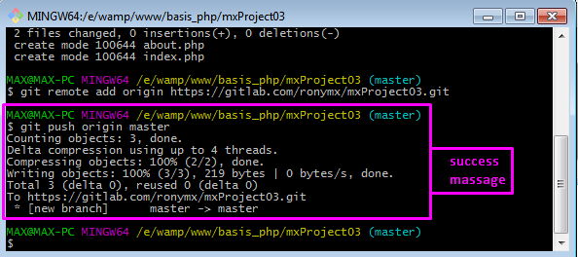

এখন পুরো ফাইলগুলোকে যদি আবার local directory তে নিয়ে আসার প্রয়োজন হয় তাহলে আমরা

**git clone কমান্ড এর মাধ্যমে নিতে পারি । যতবার** repository কে local directory তে নেয়ার প্রয়োজন হবে ততবার **git clone** কমান্ড ব্যবহার করে নিতে হবে ।git clone করার জন্য **git clone url কমান্ড ব্যবহার করতে হবে । এখানে** url এর জায়গায় repository এর https url দিতে হবে ।

**git clone করার সময়** gitlab account এর username এবং password প্রয়োজন হবে ।

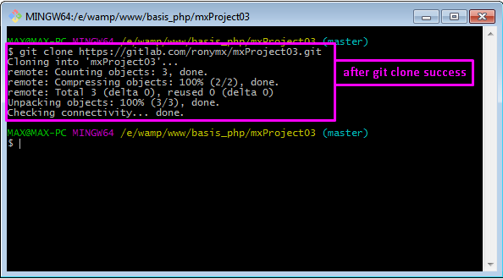

Git clone করার পর repository তে কাজ করার পর তা আবার remote repository তে push করতে হবে ।

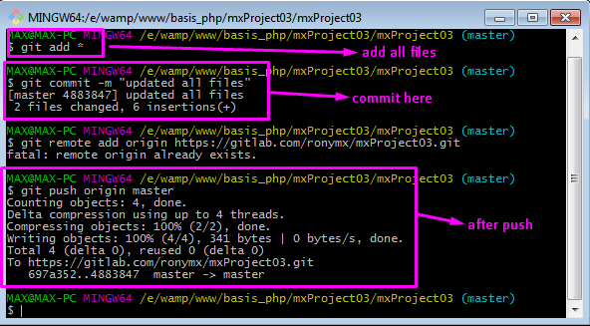

এখন সব ফাইল একসাথে merge করে নিতে git pull origin master কমান্ড ব্যবহার করতে হবে । এই কমান্ড দ্বারা পূর্বের ফাইলের সাথে নতুন ফাইল merge করে ফেলবে ।

